
DRUK ZAMÓWIEŃ NA ROLETY NADSTAWNE

nr: z dnia: termin dostawy:
/pieczęć zamawiającego/ |  | adres dostawy (jeżeli inny niż zamawiającego)
 |  |  | 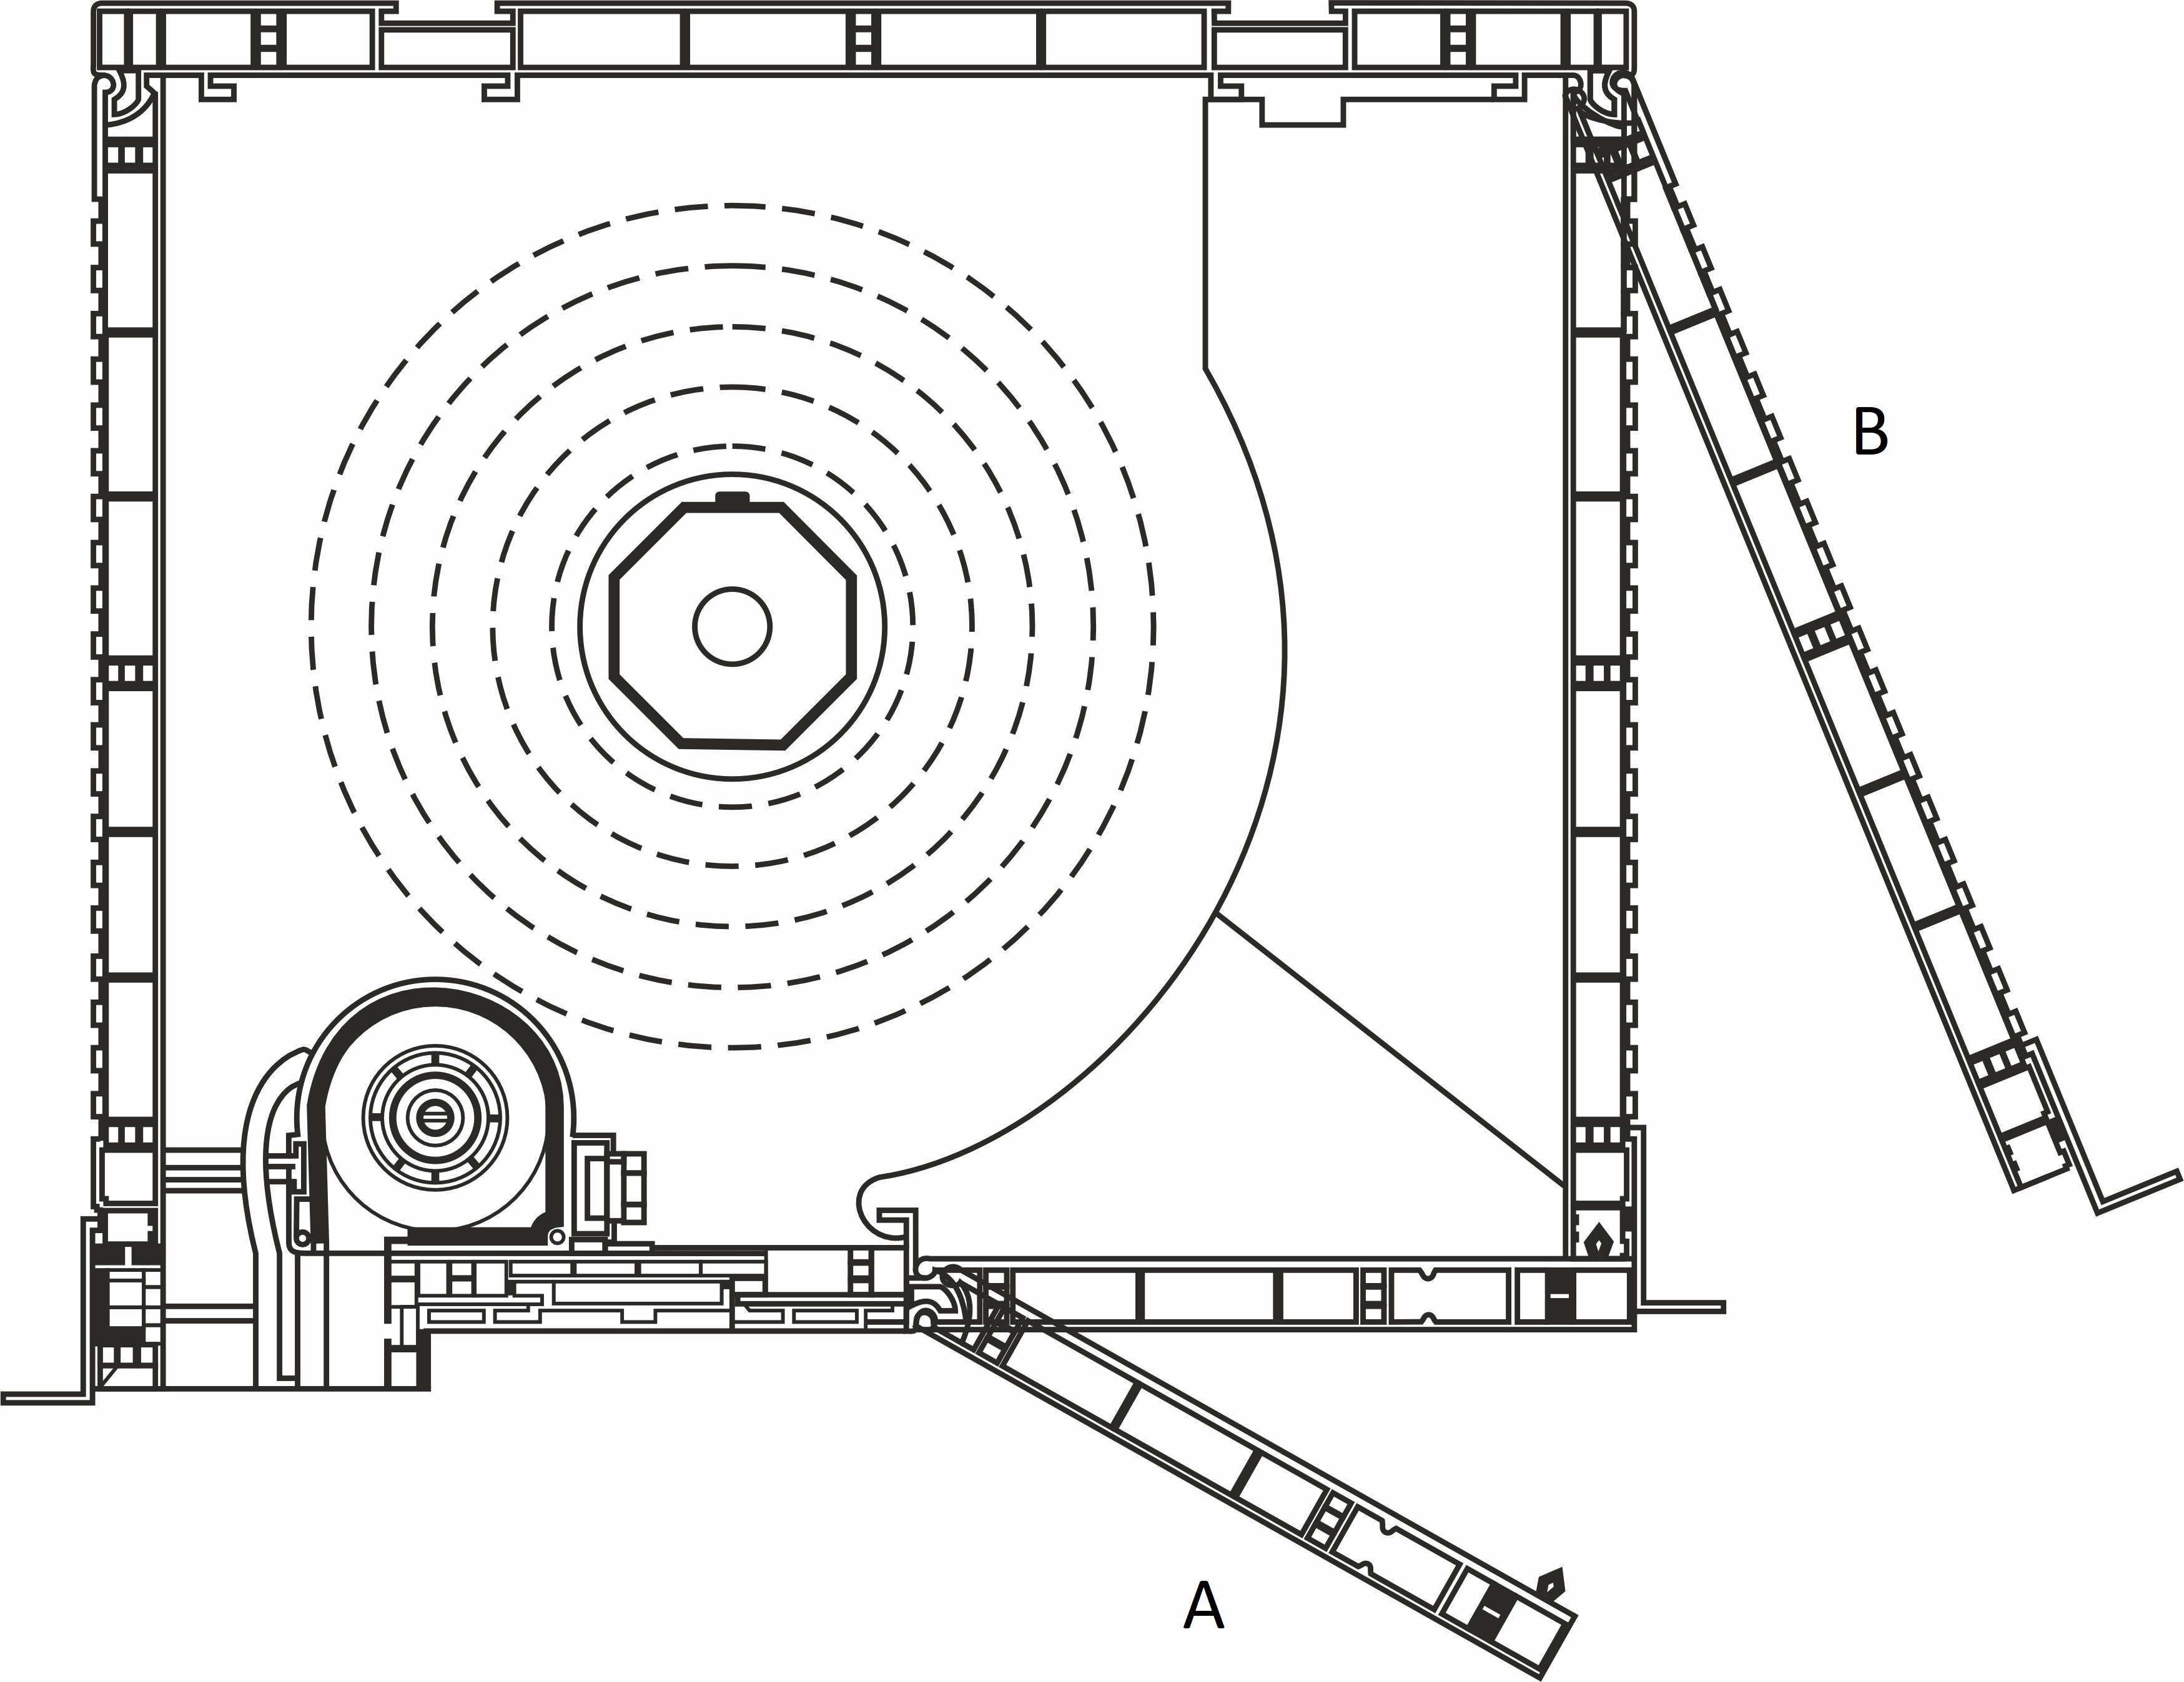 |  | OPOTERM
 |  |  |  |  | CLEVERBOX MINI
 |  |  |  |  | CLEVERBOX

LP | Ilość | Rozmiar rolety [mm]  łącznie ze skrzynką |  | Rozmiar skrzynki [mm] | Kolor skrzynki |  | Kolor pokrywy rewizyjnej | Rodzaj prowadnic | Kolor prowadnic | Rodzaj profilu | Kolor profilu | Kolor listwy dolnej | Miejsce klapy rewizyjnej (A lub B) RYS | Napęd |  |  |  | Obsługa (patrząc od wewnątrz) |  | Uwagi np.: kolor zwijacza, elementy dodatkowe, rygle, przełączniki itp
 |  |  |  |  |  |  |  |  |  |  |  |  |  | Ręczny |  | Mechaniczny
LP | Ilość | Szerokość | Wysokość
 |  |  |  |  |  |  |  |  |  |  |  |  |  | Taśma (pasek) | Zwijacz korbowy | Sprężyna + zamek | Silnik | L | P
 |  |  |  |  | Zew. | Wew.
1
2
3
4
5
6
7
8
9
10

Uwagi (szkic, widok od wewnątrz itp.)

DRUK ZAMÓWIEŃ NA ROLETY NADSTAWNE – OBJAŚNIENIA
LP | Ilość | Rozmiar rolety [mm]  łącznie ze skrzynką |  | Rozmiar skrzynki [mm] | Kolor skrzynki |  | Kolor pokrywy rewizyjnej | Rodzaj prowadnic | Kolor prowadnic | Rodzaj profilu | Kolor profilu | Kolor listwy dolnej | Miejsce klapy rewizyjnej (A lub B) | Napęd |  |  |  | Obsługa (patrząc od wewnątrz) |  | Uwagi np.: kolor zwijacza, elementy dodatkowe, rygle, przełączniki itp
 |  |  |  |  |  |  |  |  |  |  |  |  |  | Ręczny |  | Mechaniczny
LP | Ilość | Szerokość | Wysokość
 |  |  |  |  |  |  |  |  |  |  |  |  |  | Taśma (pasek) | Zwijacz korbowy | Sprężyna + zamek | Silnik | L | P
 |  |  |  |  | Zew. | Wew.
1 | 2 | 3 | 4 | 5 | 6 | 7 | 8 | 9 | 10 | 11 | 12 | 13 | 14 | 15 | 16 | 17 | 18 | 19 | 20 | 21

- Liczba porządkowa.
- Ilość rolet o podanym wymiarze.
- Całkowita szerokość rolety (z prowadnicami) podana w milimetrach.
- Całkowita wysokość rolety (ze skrzynką) podana w milimetrach.
- Wysokość skrzynki roletowej podana w milimetrach.
- Kolor skrzynki zewnątrz
- Kolor skrzynki wewnątrz
- Kolor pokrywy rewizyjnej
- Rodzaj prowadnic zastosowanych w rolecie:
- PP – prowadnica pojedyncza
- PD – prowadnica podwójna
- Kolor prowadnic. Wpisać numer wybranego koloru z tabeli.
- Rodzaj profilu (wielkość)
- profil 39 mm – PA 39
- profil 40 mm – PA 40
- profil 45 mm – PA 45
- Kolor profilu. W przypadku profilu perforowanego wpisać np.: 08 – ciemny brąz perforowany, 30 – złoty dąb perforowany. W przypadku profilu nieperforowanego numer koloru poprzedzić cyfrą 1 i wpisać np.: 108 – ciemny brąz nieperforowany, 130 – złoty dąb nieperforowany.
- Kolor listwy dolnej. Wpisać numer wybranego koloru z tabeli.
- Miejsce klapy rewizyjnej (A lub B) - RYS
- Napęd ręczny na taśmę lub linkę. Wpisać T dla taśmy, L dla linki.
- Zwijacz korbowy. Postawić X jeżeli roleta ma być wyposażona w zwijacz korbowy.
- Napęd mechaniczny na sprężynę i zamek. Postawić X jeżeli roleta ma być wyposażona w zamek i sprężynę.
- Napęd mechaniczny na siłownik. Postawić X jeżeli roleta ma być wyposażona w siłownik.
- Obsługa. Podać stronę (patrząc od wewnątrz) po której ma być umieszczony zwijacz zwykły, zwijacz korbowy lub wyjście kabla z siłownika.
- Uwagi. Wpisać wszystkie dodatkowe informacje nieuwzględnione w druku np. kolor zwijacza, paska lub linki, dodatkowe wyposażenie np.: pilot, rygiel automatyczny itp.

